Inteligentny dom z komunikacją MQTT
Zadanie 2
Krzysztof Kata 254776
16.10.2026 r.

Architektura systemu
Celem zadania było przygotowanie symulacji inteligentnego domu, w którym lampa i klimatyzacja reagują na warunki otoczenia oraz obecność użytkownika. Komunikację zrealizowano przez MQTT, a dane przedstawiono na wykresach w ThingSpeak.
dom.py ── pomiary MQTT ──→ broker ──→ sterownik.py
dom.py ←─ polecenia MQTT ─ broker ←── sterownik.py
│
HTTP
↓
ThingSpeak

Użyte narzędzia i konfiguracja
Wykorzystano język Python oraz biblioteki paho-mqtt i requests. Program dom.py symuluje czujnik temperatury, czujnik światła, obecność użytkownika oraz urządzenia wykonawcze. Program sterownik.py odbiera pomiary, realizuje reguły automatyzacji i odsyła polecenia.
Wiadomości między programami przesyła broker test.mosquitto.org. Sterownik dodatkowo wysyła dane do ThingSpeak przez HTTP.
Reguły automatyzacji
Temperatura jest losowana w zakresie 20–32°C, a poziom światła w zakresie 0–100. Użytkownik określa swoją obecność, wpisując 1 lub 0 podczas uruchamiania programu. Kolejne pomiary są generowane co 20 sekund.
if swiatlo < 30:
lampa = 1
else:
lampa = 0
if temperatura > 28 and obecnosc == 1:
klimatyzacja = 1
else:
klimatyzacja = 0

Testy i zrzuty ekranu
Rysunek 1. Działająca symulacja (gdy użytkownik jest w domu)
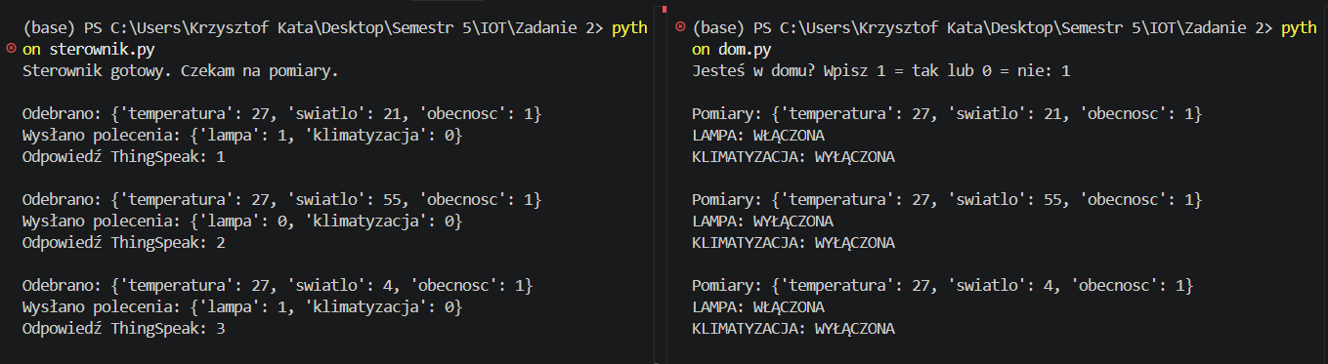
Rysunek 2. Działająca symulacja (gdy użytkownik nie jest w domu)
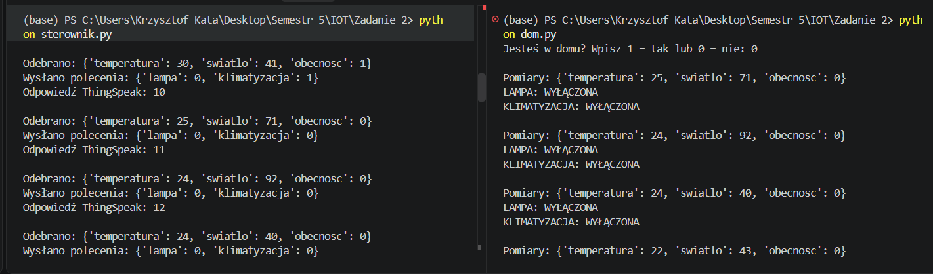
Rysunek 3. Dashboard ThingSpeak
